Presseinformasjon
Nye designarmaturer: sylindriske former i det gylne snitt
AXOR Uno: Purisme i perfeksjon
September 2017. Klarhet fra ende til annen: AXOR Uno, den nye kolleksjonen fra merket AXOR, er nå klar for salg i Norge. Røret, den mest opprinnelige formen for vanntransport, preger kolleksjonens to stilvarianter – ved servanten, i dusjen og ved badekaret. AXOR Uno er skapt i samarbeid med Phoenix Design fra Stuttgart og lagerføres som standard i tre overflater: krom, børstet nikkel og polert messing. Designen har vunnet de anerkjente designprisene iF Gold Award 2017 og Red dot Award 2017.
Formelt enkelt formspråk og estetisk konstruksjon
AXOR Uno fører de første puristenes kompromissløse designprinsipp videre med en konsekvent konstruksjon: To presise sylindere som møtes i en rett vinkel. Tutens form og grepsvariantene finnes både stringente og lett buede. De presise konturene og de lett overdrevne proporsjonene i det gylne snitt danner armaturenes stil som gir rommet en særlig stemning. Over 70 produkter i spesialoverflater for servant, dusj og badekar gir ytterligere utstråling og individualitet.
Klarhet i funksjonaliteten
Stringent eller moderne purisme; begge stilretninger understreker den enkle funksjonaliteten. Betjeningen av AXOR Uno armaturene er redusert til det vesentlige: Man slår på og av vannet ved å trykke på Select-knappen, ved å dreie det såkalte zero-grepet eller ganske ergonomisk med et slankt bøylegrep.
„AXOR Uno er kvintessensen av purisme realisert på det høyeste tekniske nivået: klar, minimalistisk, subtil. Denne kolleksjonen omfavner purismens mest fascinerende preg – i form og funksjon. Hvert eneste produkt avspeiler respekt for materialet og en presis og konsekvent konstruksjon. Bakgrunnen er vårt krav om perfeksjon i design, fremstilling og funksjon,” forklarer Silke Giessler, marketingsjef for AXOR.
AXOR utvikler, konstruerer og produserer armaturer, dusjer og tilbehør for luksuriøse bad og kjøkken - til perfeksjon. Særlige, avantgarde produkter og kolleksjoner skapes på høyeste estetiske og tekniske nivå. Noen av dem ses i dag som klassikere innen baddesign. Felles for dem alle er at de følger tanken "Form follows Perfection": Produktutviklingen er først ferdig når det ikke er mer å tilføye eller ta bort. Gjennom mer enn 20 år har toneangivende designobjekter blitt utviklet etter denne oppskriften i samarbeid med noen av verdens største designere, bl.a. Philippe Starck, Antonio Citterio, Jean-Marie Massaud og Patricia Urquiola. AXOR er et merke i Hansgrohe Group.
Les mer om merket AXOR på:
www.facebook.com/axor.design www.twitter.com/Hansgrohe_PR
www.instagram.com/_u/axor_nordic

#AXOR
#FORMFOLLOWSPERFECTION

Sanitærbransjens designleder
På den aktuelle rankinglisten fra Internasjonale Forum Design (iF) over de beste virksomhetene i verden når det kommer til design, ligger Hansgrohe Group på en 6. plass ut av ca. 2 000 firmaer fra hele verden. Med 1 040 poeng ligger armatur- og dusjspesialisten fra Schiltach til og med foran virksomheter som Audi, BMW og Apple og er enda en gang sanitærbransjens best plasserte.
www.hansgrohe.no/design

Ytterligere informasjon: | Hansgrohe A/S  Marketingavdelingen  Merete Lykke Jensen  Tlf. 32 79 54 00  info@hansgrohe.no  www.axor-design.com  www.hansgrohe.no/axor
Bildeoversikt
AXOR Uno
Bilder i høy oppløsning: www.mynewsdesk.com/no/hansgrohe
Copyright alle bilder: AXOR / Hansgrohe SE
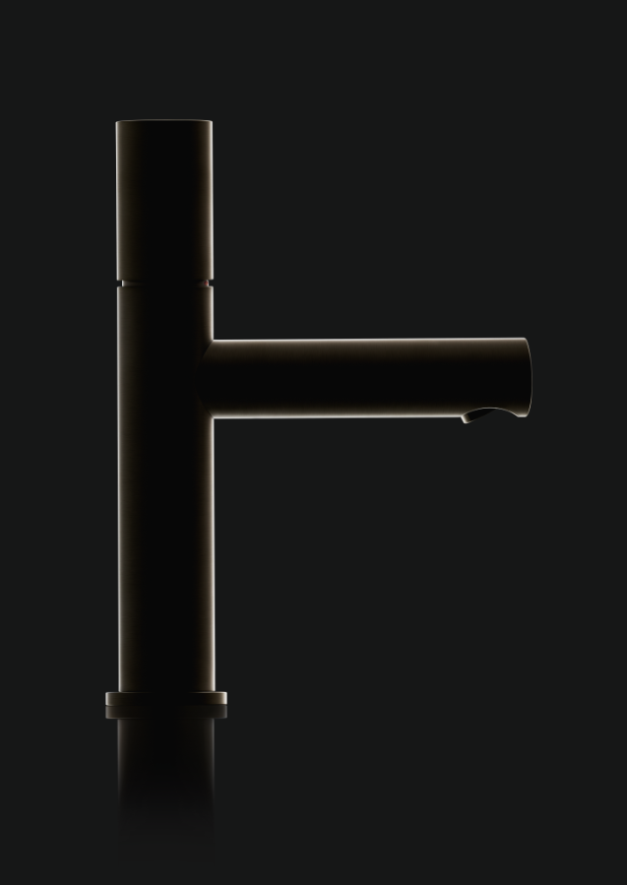 | 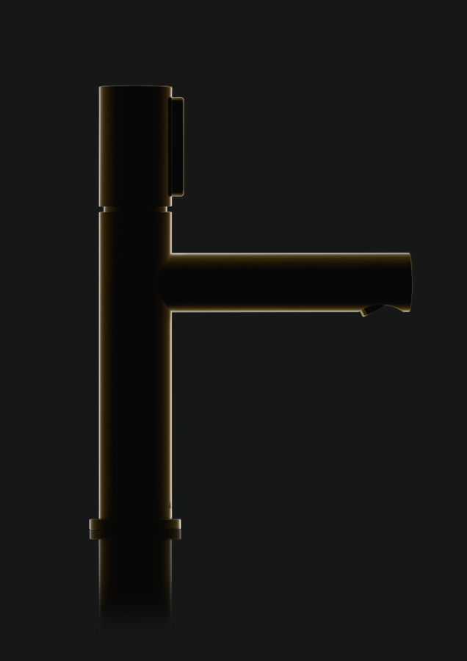 | 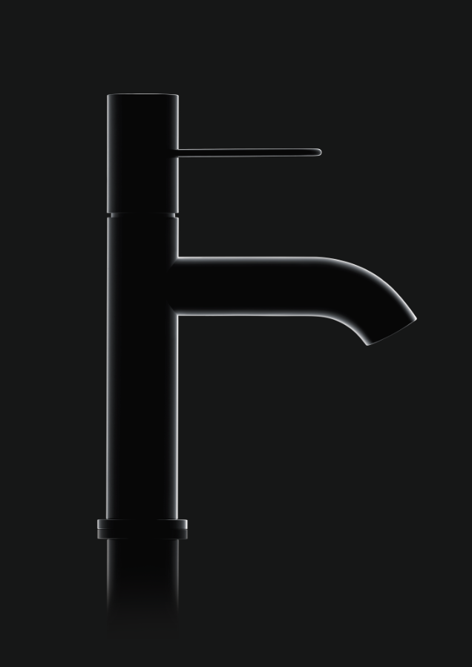
AXOR_Uno_Zero_Black-on-Black Shot | AXOR_Uno_Select_Black-on-Black Shot | AXOR_Uno_Lever Handle_Black-on-Black Shot
AXOR Uno fører de første puristenes kompromissløse designprinsipp videre med en konsekvent konstruksjon: To presise sylindere som møtes i en rett vinkel. Tutens form og grepsvariantene finnes både stringente og lett buede.

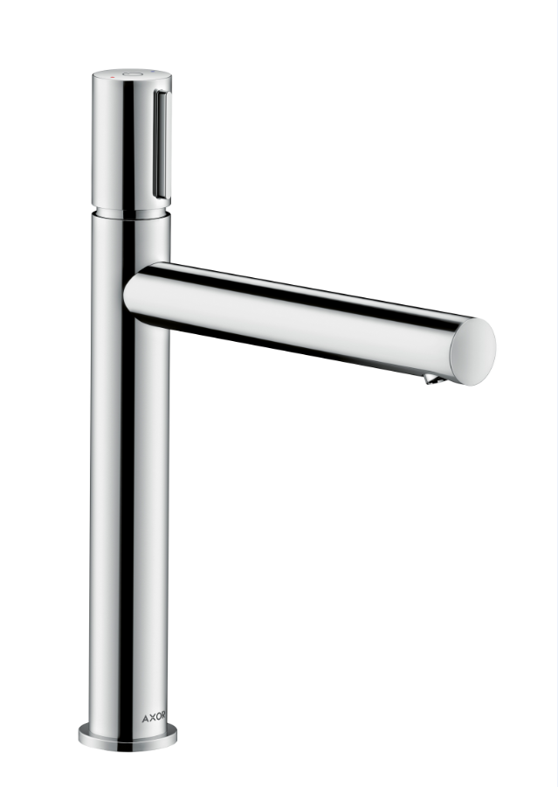 |  | 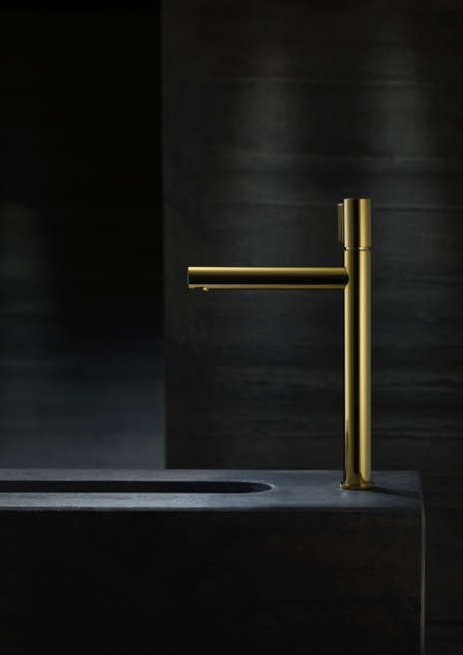 | 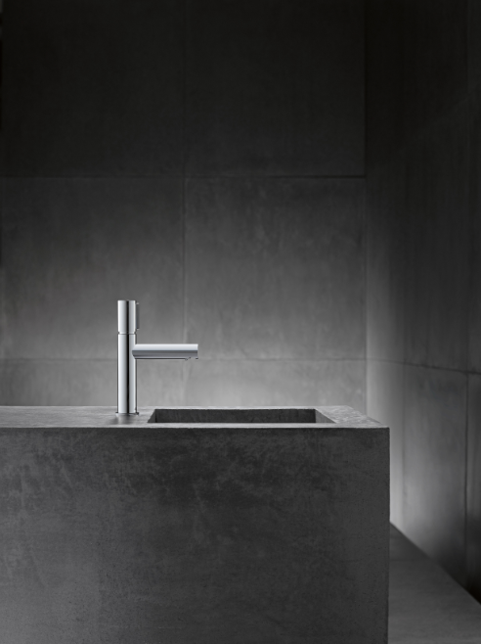
AXOR_Uno_Select_Washbasin Tap_200 |  | AXOR_Uno_Select_Gold_Highriser | AXOR_Uno_Select_Chrome
Stringent eller moderne purisme; begge stilretninger understreker den enkle funksjonaliteten. Betjeningen av AXOR Uno armaturene er redusert til det vesentlige: Man slår på og av vannet ved f.eks. å trykke på Select-knappen.
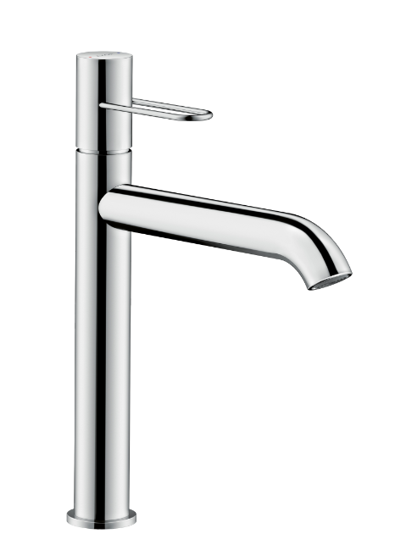 | 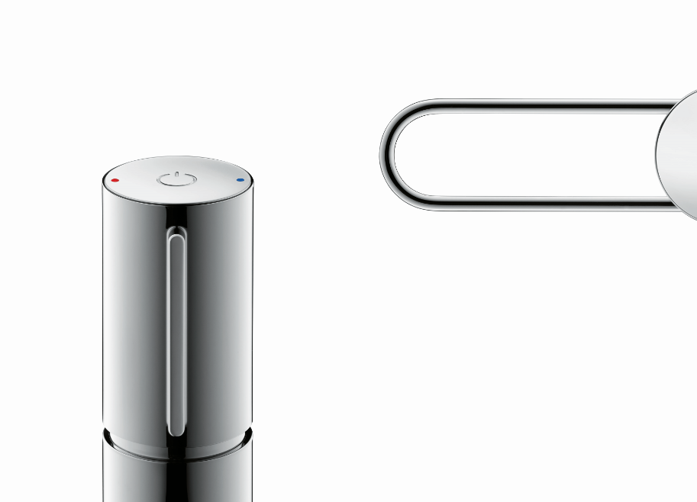 |  |  | 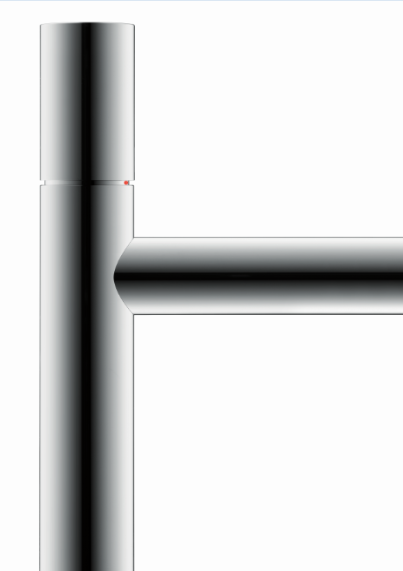
AXOR_Uno_Washbasin Tap_Lever Handle_190 | AXOR_Uno_Select Handle_Lever Handle_Detail |  |  | AXOR_Uno_Detail
Stringent eller moderne purisme; begge stilretninger understreker den enkle funksjonaliteten. Betjeningen av AXOR Uno armaturene er redusert til det vesentlige: Man slår på og av vannet ved å trykke på Select-knappen, ved å dreie det såkalte zero-grepet eller ganske ergonomisk med et slankt bøylegrep.

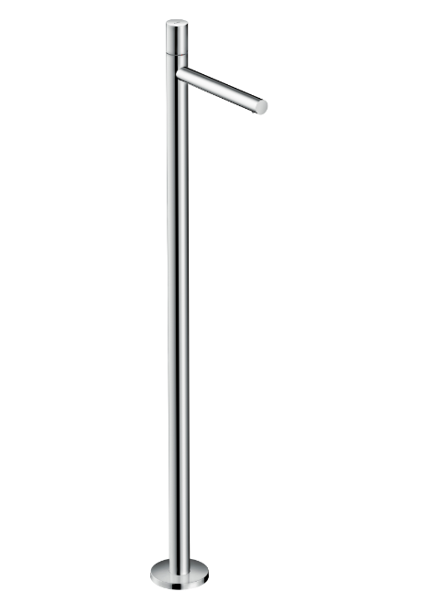 | 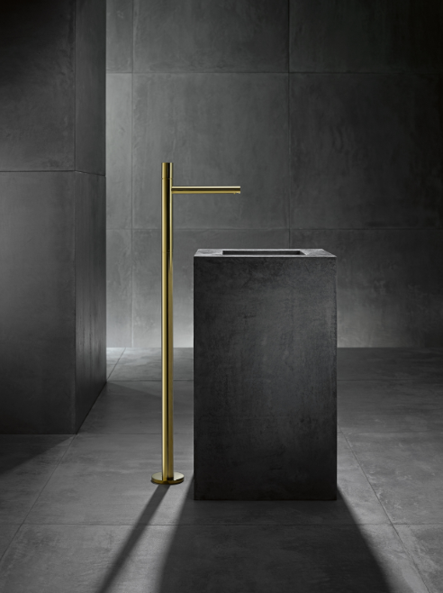
AXOR_Uno_Zero_Floor-standing_Washbasin Tap | AXOR_Uno_Zero Handle_Freestanding_Washbasin Tap_Gold
AXOR Uno fører de første puristenes kompromissløse designprinsipp videre med en konsekvent konstruksjon: To presise sylindere som møtes i en rett vinkel. Tutens form og grepsvariantene finnes både stringente og lett buede. De presise konturene og de lett overdrevne proporsjonene i det gylne snitt danner armaturenes stil som gir rommet en særlig stemning. Over 70 produkter i spesialoverflater for servant, dusj og badekar gir ytterligere utstråling og individualitet.

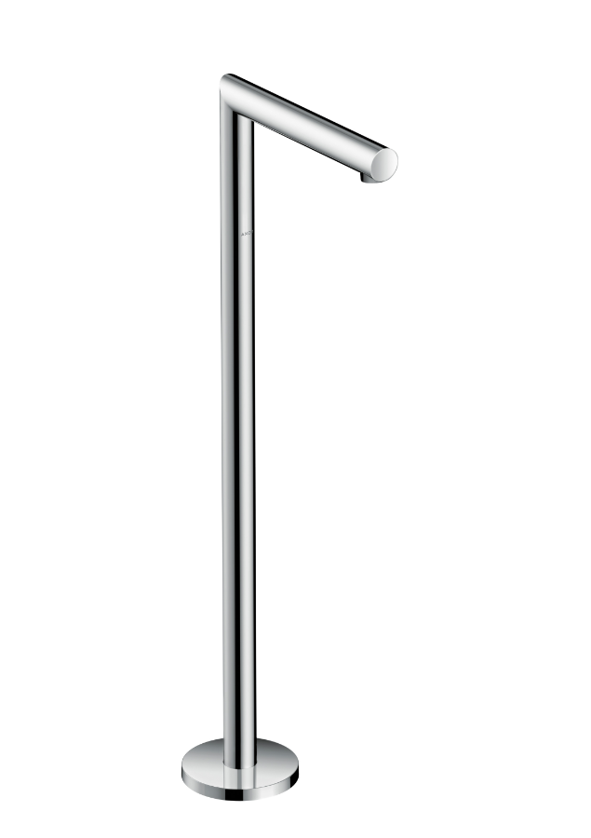 | 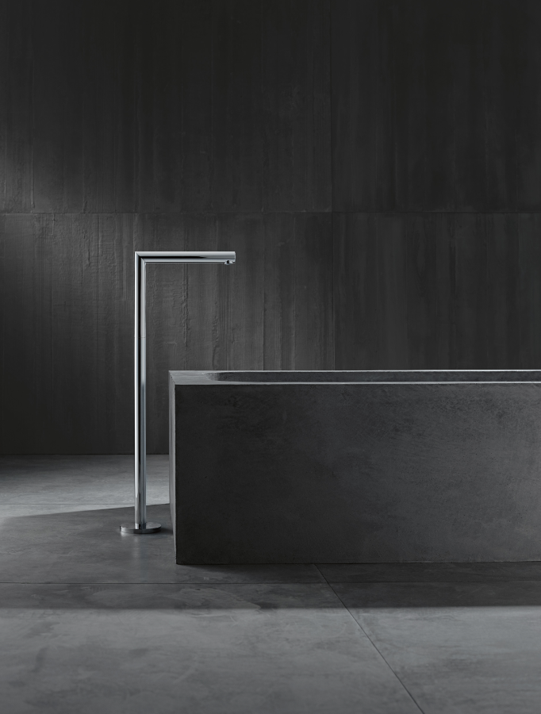 | 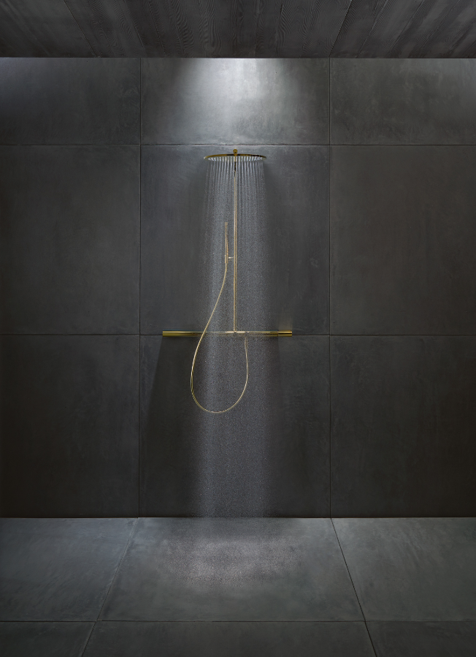
AXOR_Uno_Zero_Floor-standing_Bathtub Tap | AXOR_Uno_Free-standing_Bathtub Tap_Chrome | AXOR_Uno_Showerpipe_Gold
AXOR Uno fører de første puristenes kompromissløse designprinsipp videre med en konsekvent konstruksjon: To presise sylindere som møtes i en rett vinkel. Tutens form og grepsvariantene finnes både stringente og lett buede. De presise konturene og de lett overdrevne proporsjonene i det gylne snitt danner armaturenes stil som gir rommet en særlig stemning. Over 70 produkter i spesialoverflater for servant, dusj og badekar gir ytterligere utstråling og individualitet.

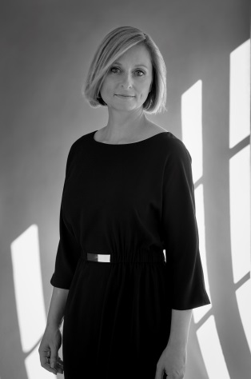
Silke_Giessler_by_Steve Herud
Copyright: Steve Herud for AXOR / Hansgrohe SE
„AXOR Uno er kvintessensen av purisme realisert på det høyeste tekniske nivået: klar, minimalistisk, subtil. Denne kolleksjonen omfavner purismens mest fascinerende preg – i form og funksjon. Hvert eneste produkt avspeiler respekt for materialet og en presis og konsekvent konstruksjon. Bakgrunnen er vårt krav om perfeksjon i design, fremstilling og funksjon,” forklarer Silke Giessler, marketingsjef for AXOR.

Copyright: Vi gjør oppmerksom på at vi har begrenset bruksrett på disse bildene. Alle ytterligere rettigheter tilhører den respektive fotografen. Derfor må bildene kun anvendes honorarfritt, hvis de entydig og uttrykkelig tjener presentasjon eller markedsføring av tjenester, produkter eller prosjekter tilhørende firmaet Hansgrohe SE og/eller et av firmaets merker (hansgrohe, AXOR). Ønskes bildene brukt i en annen sammenheng, kreves den respektive rettighetsinnehavers godkjennelse og godtgjørelse etter avtale med denne.

